职业卫生报告网上公开信息表
用人单位名称 | 兆盾防护装备（浙江）有限公司 |  |  | 联系人 |  | 胡兆坤
单位地址 | 浙江省平湖新仓镇平廊线中华南段139号
服务类型 | 委托检测
技术服务项目组人员 | 陆勇良、方雨兵、张经纬、汤力、沈璐瑶、董慧盈、储诚运
报告签发日期 | 2022 年 3月 19日
现场调查人员 | 卢君、张骏祥 | 陪同人 | 胡兆坤 |  | 时间 |  | 2022，3，02
现场采样、现 场检测人员 | 陆勇良、方雨兵 | 陪同人 | 胡兆坤 |  | 时间 |  | 2022.3.10
图  像  影  像 | 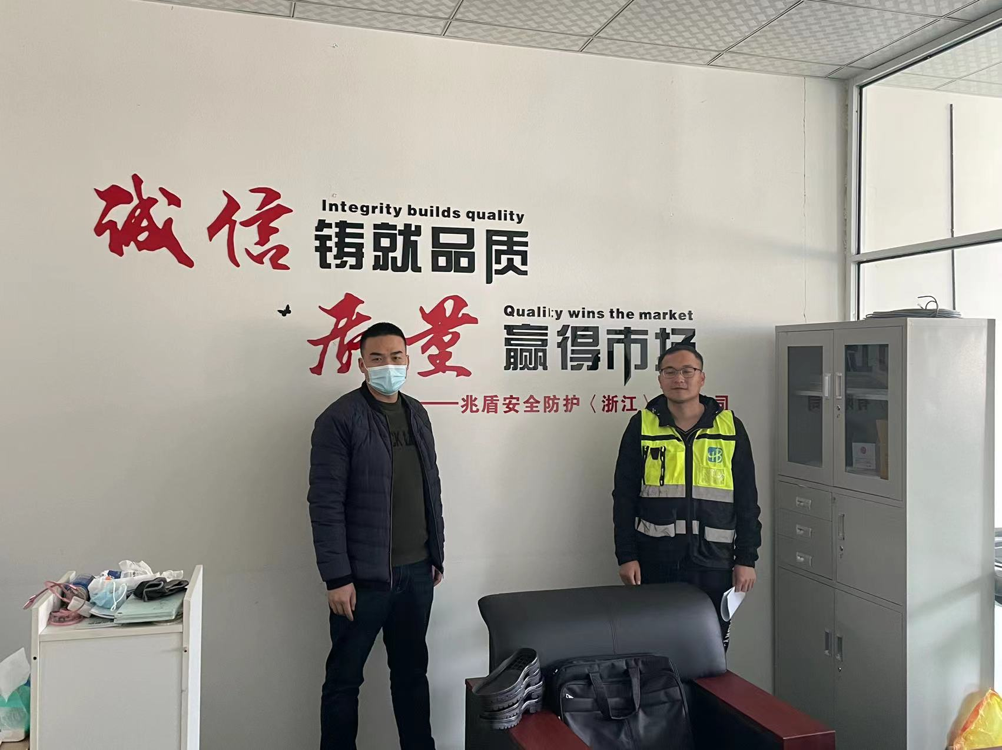 |  | 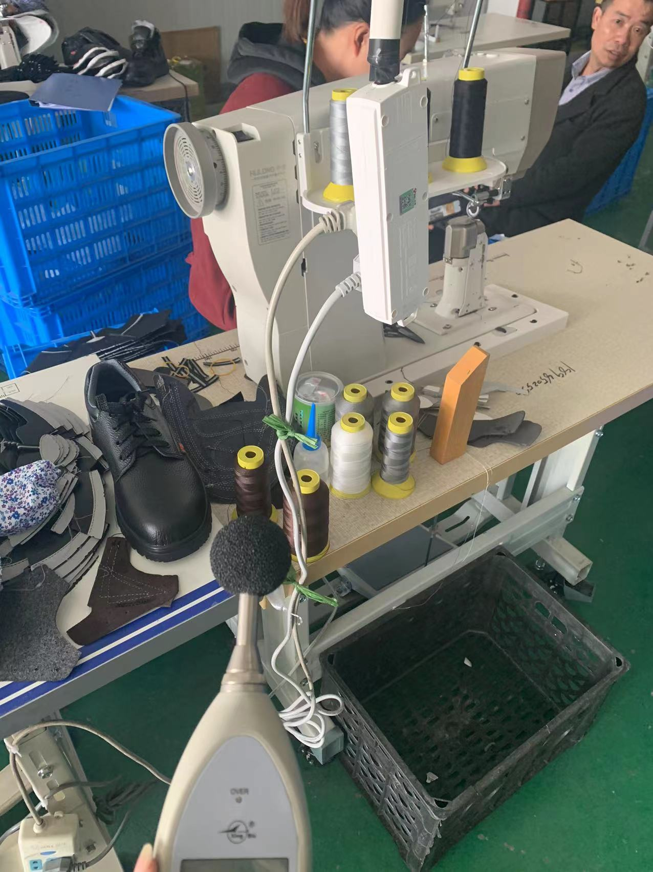
图  像  影  像 | 企业大门 |  | 生产车间

